

**به نام خدا**

**دانشگاه اصفهان  
دانشکده مهندسی کامپیوتر**

**تکلیف اول درس برنامه نویسی دستگاه های سیار**

استاد درس:

**دکتر شیرمحمدی**

نام و نام خانوداگی:

**محمدجواد صالحی**

شماره دانشجویی:

**993623027**

زمستان 1402

* بررسی ساختار فایل های پروژه

ساختار فایل های پروژه با بیلد سیستم Maven

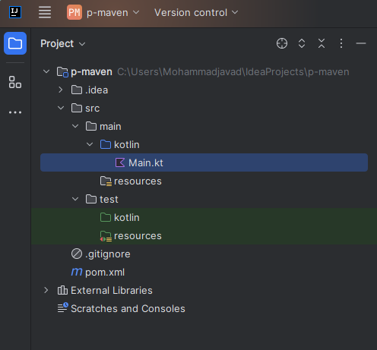

ساختار فایل های پروژه با بیلد سیستمGradle

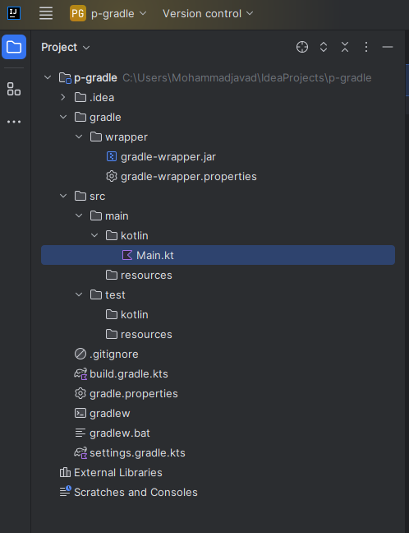

ساختار فایل های پروژه با بیلد سیستم IntelliJ

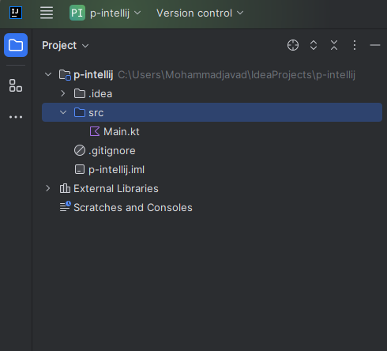

* در IntelliJ IDEA، پروژه‌ها معمولاً از قاعده های طرح‌بندی(layout conventions) IntelliJ با یک دایرکتوری .idea حاوی تنظیمات خاص IDE، در کنار دایرکتوری‌های src برای کد اصلی و تست پیروی می‌کنند. همچنین با اجرای پروژه فولدر out که حاوی فایل های اجرایی ست ایجاد می شود.
* پروژه‌های Gradle از قاعده های Gradle پیروی می‌کنند که شامل یک فایل build.gradle یا build.gradle.kts برای پیکربندی‌ها و دایرکتوری‌های src/main/kotlin و src/test/kotlin به ترتیب برای کد منبع و تست است. در این بیلد سیستم با اجرای پروژه فولدر build که حاوی فایل های اجرایی ست ایجاد می شود.
* پروژه‌های Maven دارای طرح‌بندی استاندارد شده با فایل pom.xml هستند که پیکربندی‌های پروژه را تعریف می‌کند(در ادامه توضیح داده شده است) و کد منبع در src/main/kotlin و src/test/kotlin قرار دارد. هر سیستم دایرکتوری های خاصی را برای ساخت وابستگی ها ایجاد می کند. در این بیلد سیستم با اجرای پروژه فولدر target که حاوی فایل های اجرایی ست ایجاد می شود.
* فایل pom یا Project Object Model واحد اساسی کار در Maven است. این فایل در واقع یک فایل XML است که حاوی اطلاعاتی درباره پروژه و جزئیات پیکربندی است که توسط Maven برای ساخت پروژه استفاده شده است. این اطلاعات شامل وابستگی ها، دایرکتوری ساخت، دایرکتوری منبع، دایرکتوری منبع تست، افزونه، اهداف، نسخه پروژه، توضیحات و... است. هنگام اجرای یک کار یا هدف، Maven به دنبال POM می‌گردد. POM را می خواند، اطلاعات پیکربندی مورد نیاز را دریافت می کند، سپس هدف را اجرا می کند.

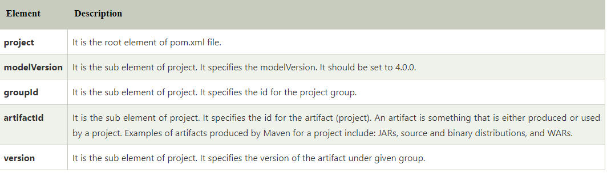

* <project>: عنصر ریشه فایل POM. تمام عناصر دیگر در این عنصر قرار دارند.
* <modelVersion>: نسخه ای از مدل POM را که فایل به آن پایبند است را مشخص می کند. برای پروژه های مدرن Maven، این معمولاً روی 4.0.0 تنظیم می شود.
* <groupId>: گروه یا سازمانی را که پروژه به آن تعلق دارد را مشخص می کند. این اغلب بر اساس نام بسته پروژه است.
* <artifactId>: نام پروژه در حال ساخت را تعریف می کند.
* <version>: نسخه ای از پروژه در حال ساخت را مشخص می کند.
* <packaging>: نوع بسته بندی پروژه را نشان می دهد (به عنوان مثال، jar، war، pom).
* <dependencies>: وابستگی های مورد نیاز پروژه را فهرست می کند. هر عنصر <dependency> یک وابستگی را مشخص می کند که پروژه به آن متکی است، از جمله groupId، artifactId و نسخه آن.
* <build>: حاوی جزئیات پیکربندی برای ساخت پروژه است. این شامل عناصری مانند <plugins> برای تعیین افزونه های Maven برای استفاده در طول فرآیند build است.
* <properties>: به تعریف ویژگی هایی اجازه می دهد که می توانند در جای دیگری در فایل POM ارجاع شوند. این برای اجتناب از افزونگی و برای مدیریت مقادیر پیکربندی به صورت متمرکز مفید است.
* <repositories> و <pluginRepositories>: این عناصر مخازنی را تعریف می کنند که Maven می تواند به ترتیب وابستگی ها و افزونه ها را از آنها دانلود کند.
* <profiles>: به تعریف مجموعه‌های مختلفی از گزینه‌های پیکربندی اجازه می‌دهد که بر اساس شرایط مختلف (مانند متغیرهای محیط، سیستم‌عامل) فعال شوند.

منابع:

1. <https://maven.apache.org/guides/introduction/introduction-to-the-pom.html>
2. <https://chat.openai.com/>
3. <https://www.javatpoint.com/maven-pom-xml>